**Manual do Usuário M.C Plástico**

**Monitoramento de Estoque do Ferro Velho**



Fábio Thiago

Fabrício Bonacelli

João Pedro

Lucas Canuto

Mônica Leamari

06/2025

**Sumário**

Apresentação do Sistema 2

Objetivo 3

Público - Alvo 3

Funcionalidades do Sistema 3

Jornada de Início 3

JORNADA DE INFORMAÇÕES DE CONTA DO USUÁRIO 7

JORNADA DE TELA DE ADMINISTRADOR 9

11

JORNADA DE ESTOQUE ATUAL 13

Jornada de Telas de Parceiros 17

Jornada de Produtos 22

Jornada de Histórico 29

# Apresentação do Sistema

Um sistema completo que auxilia na organização de estoque e financeira de um ferro velho, com o objetivo de auxiliar um comércio pequeno a ter uma estruturação adequada para os processos de trabalho.

Com a implementação deste sistema, a organização dentro do local do ferro velho não será mais um problema, pois, todos os materiais estarão registrados em um sistema confiável.

# Objetivo

Esse sistema tem como objetivo desenvolver e implementar um sistema que auxilie a organização de estoque em um ferro velho, organizando entradas e saídas de produtos, clientes que estão envolvidos e os lucros ao final do mês. Será desenvolvido uma aplicação web responsiva, informando históricos de entrada e saída de materiais, opções de cadastrar, editar ou excluir, tanto para clientes quanto para materiais e mostrará métricas que auxiliem a gerenciar estes processos.

# Público - Alvo

* Donos de Ferro Velho;
* Administradores de Ferro Velho;

# Funcionalidades do Sistema

## Jornada de Início

Tela de Login:

Para entrar no sistema precisa fazer um login inserindo seu código de funcionário (1), inserir a sua senha (2) e o botão para entrar no sistema (3), para ter esses acessos cada funcionário não precisará se cadastrar pois o próprio sistema irá fazer o cadastro e encaminhará a senha e o código para o dono do ferro velho. Segue a imagem da tela no próprio sistema:

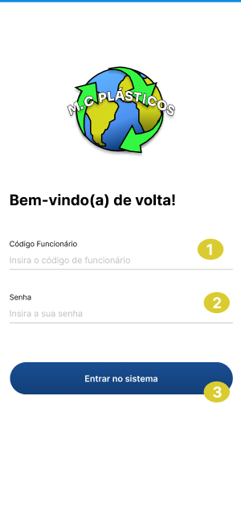

Tela de Dashboard Inicial:

Após acessar o sistema, a primeira tela que aparecerá será a da dashboard inicial, de início terá um menu Hamburguer mostrando todas as seções do sistema (1), logo em seguida terá um card mostrando as informações mais importantes do dia (2), como quantidade vendida, estoque baixo, quantidade adicionada e valor total do estoque. Possuirá um botão adicionar produto (3), adicionar histórico (4) e parceiros (5). Em seguida, terá um botão para ver todos os históricos do dia(6), a baixo aparecerá todos os cards de históricos(7), mostrando dados do material e se foi uma saída do produto ou uma entrada do produto. Ao final da tela terá outro menu com um botão de home (8) que mostrará a tela inicial, botão de estoque (9) que mostrará a tela de estoque dos materiais, um botão de histórico (10) que mostrará a tela dos históricos e um botão de conta (11) que mostrará a tela do perfil do usuário. Segue a imagem da tela no próprio sistema:

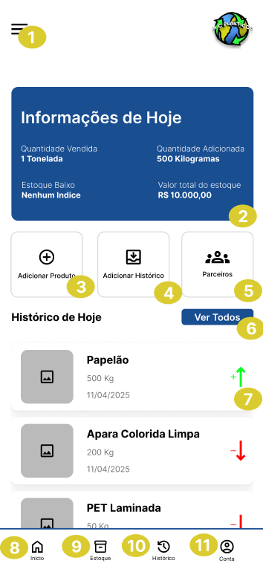

Tela com menu lateral:

O menu hamburguer mostrará todas as seções disponíveis no sistema, um botão de inicio (1) encaminhará para a tela inicial, um botão de estoque (2) encaminhará para a tela do estoque de materiais, um botão de produtos (3) encaminhará para a tela dos produtos, um botão de histórico (4) encaminhará para a tela de históricos, um botão de parceiros (5) encaminhará para a tela dos parceiros, um botão do manual de uso (6) encaminhará para o manual de uso do sistema, que ensinará como utilizar o sistema. Segue a imagem da tela no próprio sistema:

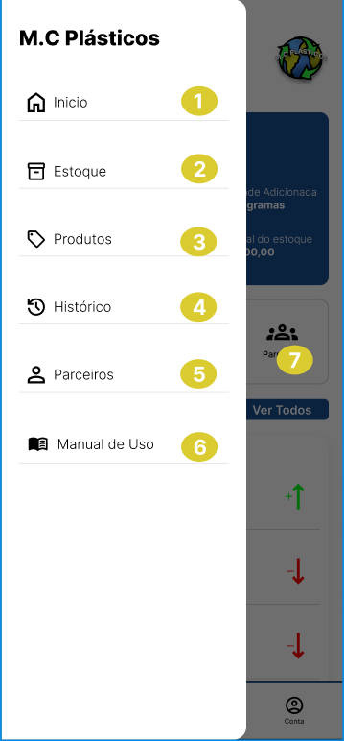

Tela de conta do Usuário:

Ao escolher o botão da conta do usuário, aparecerá todos os dados do usuário, o primeiro será o botão “Meu perfil” (1), que mostrará todos os dados cadastrados no perfil do usuário, o segundo botão será “Tela de Administrador” (2), encaminhará para o acesso da jornada do administrador, o terceiro botão será o “Manual de uso do sistema” (3) que encaminhará para o manual do sistema que auxilia na utilização do sistema e o último botão será “Sair da Conta” que voltará para a tela inicial. Segue a imagem da tela no próprio sistema:

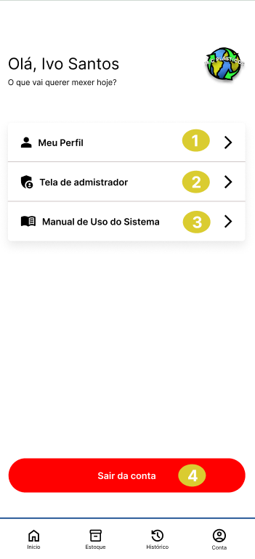

## JORNADA DE INFORMAÇÕES DE CONTA DO USUÁRIO

Tela de Informações do Perfil:

Ao escolher o botão de “Meu perfil” aparecerá todas as informações daquele usuário, terá um botão para voltar (1) que voltará para a tela da conta, terá as informações do perfil (2), como o nome, o código do funcionário, a senha do funcionário e o cargo do usuário. Ao final da tela terá um botão para editar perfil (3), caso algum dado esteja incorreto, terá a opção de editar as informações, encaminhando para a tela de edição. Segue a imagem da tela no próprio sistema:

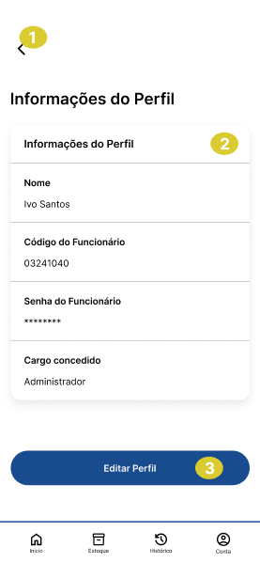

Tela de edição de informações do perfil:

Após escolher o botão de editar perfil na tela anterior, aparecerá um botão de voltar a tela de perfil (1), em seguida terá as opções de editar e adicionar um novo nome, uma nova senha e a confirmação desta nova senha (2). Ao final possuirá o botão de Confirmar edição (3), onde esses novos dados editados irão aparecer na tela principal do perfil do usuário. Segue a imagem da tela no próprio sistema:

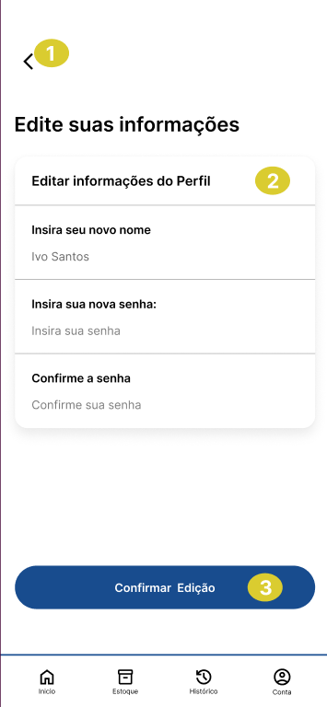

## JORNADA DE TELA DE ADMINISTRADOR

Tela de Funcionários:

Na tela dos Funcionários aparecerá todos os funcionários cadastrados ao sistema, de início aparecerá um botão para cadastrar um novo funcionário (1), em seguida terá um filtro para buscar um funcionário específico (2), apenas informe um nome e se o funcionário estiver cadastrado no sistema aparecerá um card com seus dados pessoais, o card do funcionário (3) aparecerá seu nome e seu código de funcionário, ao lado do card terá um botão para editar os dados do funcionário (4) e um botão para excluir o funcionário (5). Segue a imagem da tela no próprio sistema:

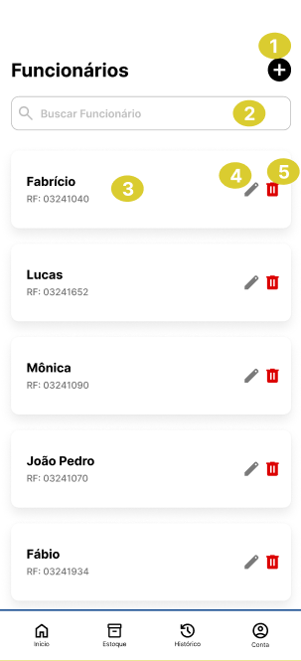

Tela de informações do Funcionário:

Ao selecionar um card do funcionário aparecerá todas as suas informações mais detalhadamente (1), como seu nome completo, sua hierarquia no sistema e a data de cadastro deste funcionário. Na superior direita do Pop up terá um botão de sair (2) que encaminhará para a tela anterior. Segue a imagem da tela no próprio sistema:

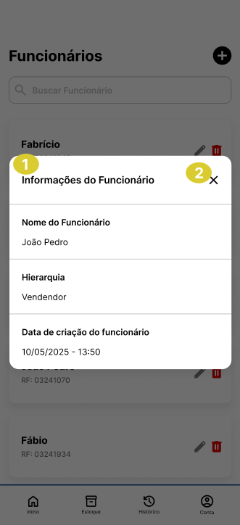

Tela de Cadastrar um novo Funcionário:

Ao selecionar o botão de cadastrar um novo funcionário, aparecerá um Pop Up (Uma tela menor) para inserir os dados do novo funcionário, terá um botão de sair (1) que encaminhará para a tela anterior e logo abaixo terá a opção de inserir o nome do funcionário (2), a senha do funcionário (3) e a hierarquia do funcionário (4). Ao final terá um botão cadastrar o funcionário (5) que salvará todos os dados cadastrados. Segue a imagem da tela no próprio sistema:

### Imagem

Tela de editar informações do funcionário:

Ao selecionar o botão de editar funcionário, aparecerá um Pop Up (Uma tela menor) com informações que poderão ser editadas. De início terá um botão para sair (1) que encaminhará para a tela anterior e terá uma opção para inserir a nova hierarquia daquele funcionário (2) que será a única informação que poderá ser editada. Ao final terá um botão de confirmar edição (3) que salvará a nova hierarquia deste funcionário na tela de dados pessoais do funcionário. Segue a imagem da tela no próprio sistema: 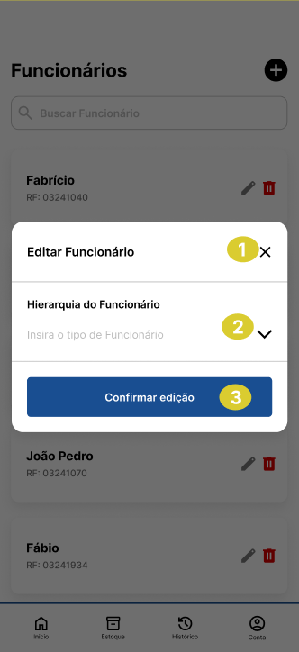

## JORNADA DE ESTOQUE ATUAL

Tela do estoque atual:

Na tela de estoque atual aparecerá todo o estoque cadastrado no sistema, de início terá um filtro (1) que assim que selecionar aparecerá a ordem de estoque dos materiais com menos estoque até os com mais estoque, em seguida terá um filtro para buscar um material específico (2), apenas digitar o nome do material e se tiver o material cadastrado no sistema aparecerá o card relacionado a este material, cada material terá uma imagem (3) mostrando de uma maneira visual qual é o material cadastrado no card, cada material terá seu próprio card (4), que indicará o nome do material, a hierarquia (5) e um índice de saúde do produto (6) dentro do estoque, mostrando se está com uma quantidade boa ou não de material registrados. Segue a imagem da tela no próprio sistema:

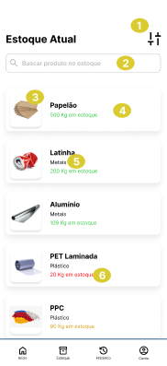

Tela de Informações do Produto no estoque Atual:

Ao selecionar o card de um certo material do estoque, aparecerá todas as suas informações, de início aparecerá um botão para sair (1) que encaminhará para a tela anterior, em seguida terá um card com todas as informações daquele produto (2), como nome do produto (3), tipo do produto (4), quantidade do produto no estoque (5), nível de prioridade (6), os níveis estão entre baixo, médio e alto, terá também o nível da saúde do material dentro do estoque (7), também separando por níveis baixo, médio e alto, preço total do material no estoque (8), última atualização do produto (9), mostrando a data e o horário e o último card de informações será o do fornecedor do produto (10) mostrando qual dos fornecedores está relacionado com aquele produto. Segue a imagem da tela no próprio sistema:

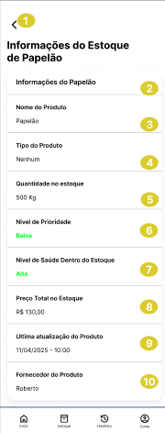

Tela de filtro de pesquisa:

Na tela de filtros de pesquisa será para aplicar filtros personalizados no produto, de início possui um botão de sair (1) para voltar a tela anterior, em seguida terá a opção de inserir um intervalo de peso (2), colocando um peso inicial do produto e um preço final, fazendo uma subtração para identificar a quantidade deste material no estoque, logo abaixo terá um botão “Tipo Material” (3) que quando selecionar aparecerá uma lista dos tipos de materiais disponíveis para cadastrar aquele produto específico. Ao final possui um botão para aplicar esses filtros escolhidos na tela (4). Segue a imagem da tela no próprio sistema:

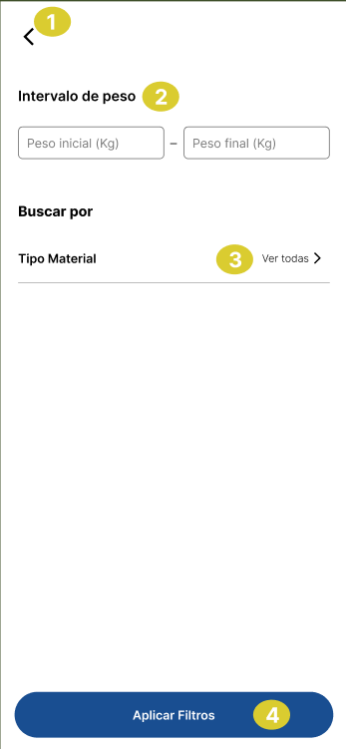

Tela de filtro Tipo Material:

Na tela de seleção de tipo de material, o usuário poderá escolher qual material deseja utilizar como filtro na busca. No canto superior esquerdo existe o botão de voltar (1), que permite retornar para a tela anterior sem aplicar nenhuma seleção. Logo abaixo, aparece a lista de tipos de materiais disponíveis no sistema, como Metais, Papéis e Derivados, Plásticos, Aparas, Vidros e Cerâmicas e Outros. Cada um deles possui uma caixa de seleção (2), onde é possível marcar um ou mais materiais que deseja incluir no filtro. Após selecionar os tipos de materiais desejados, basta clicar no botão "Confirmar Filtros" (3), localizado na parte inferior da tela, para aplicar a seleção e retornar à tela anterior com os filtros escolhidos já aplicados. Segue a imagem da tela no próprio sistema:

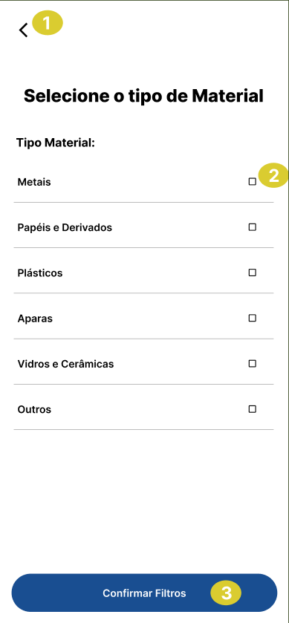

## Jornada de Telas de Parceiros

Tela dos Parceiros:

Na tela de parceiros, o usuário poderá visualizar todos os parceiros cadastrados no sistema, sejam eles fornecedores, clientes ou ambos. No canto superior esquerdo encontra-se o botão de voltar (1), que permite retornar à tela anterior, e ao lado dele há o botão de adicionar (2), que serve para cadastrar um novo parceiro no sistema. Logo abaixo está disponível a barra de pesquisa (3), onde é possível digitar o nome de um parceiro específico para localizá-lo de forma mais rápida. Na lista exibida, cada card representa um parceiro, mostrando seu nome e o tipo de vínculo, que pode ser fornecedor, cliente ou ambos (4). Ao lado de cada parceiro há dois ícones: o ícone de lápis (5), que permite editar os dados do parceiro, e o ícone de lixeira (6), que serve para excluir o parceiro do sistema, caso seja necessário. Segue a imagem da tela no próprio sistema:

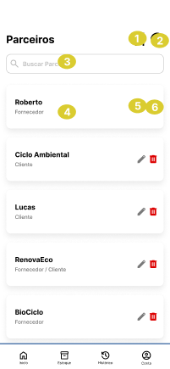

Tela Excluir Parceiro:

Ao selecionar a opção de excluir um parceiro, será exibida uma janela de confirmação no centro da tela, solicitando que o usuário confirme se realmente deseja remover aquele parceiro do sistema. Na mensagem, aparece destacado o nome do parceiro que está prestes a ser excluído, no caso “Ciclo Ambiental”, acompanhado da palavra REMOVER em destaque para chamar a atenção sobre a ação. Logo abaixo da mensagem, há dois botões: o botão (1) serve para confirmar a exclusão do parceiro, realizando a remoção definitiva do cadastro, enquanto o botão (2) permite cancelar a operação, fechando a janela de confirmação sem que nenhuma alteração seja feita. Segue a imagem da tela no próprio sistema:

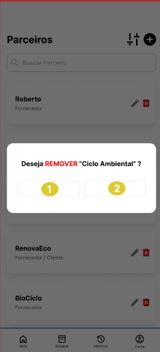

Tela Editar Parceiro:

Ao selecionar a opção de editar um parceiro, será exibida uma janela onde é possível alterar as informações já cadastradas desse parceiro. No topo da janela aparece o título “Cadastrar Informações do Parceiro” (1), indicando que os dados podem ser modificados. O campo “Nome do Parceiro” (2) permite atualizar ou corrigir o nome do cliente ou fornecedor. Logo abaixo, no campo “Telefone do Parceiro” (3), é possível alterar o número de contato. Na sequência, o usuário pode ajustar o “Tipo do Parceiro” (4), selecionando se ele é cliente, fornecedor ou ambos, conforme a necessidade. O campo “Papel Comercial do Parceiro” (5) também pode ser editado, permitindo definir ou alterar o papel que esse parceiro exerce. Após realizar as modificações desejadas, basta clicar no botão “Cadastrar Parceiro” (6) para salvar as alterações e atualizar as informações no sistema. Segue a imagem da tela no próprio sistema:

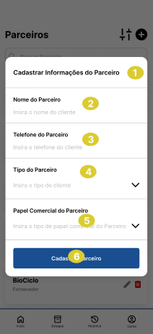

Tela Buscar por Tipo Parceiro:

Na tela de busca por tipo de parceiro, o usuário pode aplicar filtros para facilitar a pesquisa dos parceiros cadastrados no sistema. No canto superior esquerdo encontra-se o botão de voltar (1), que permite retornar à tela anterior. Logo abaixo, estão as opções de filtros, onde é possível selecionar o Tipo de Parceiro Comercial (2), como fornecedor, cliente ou ambos, e também o Papel Comercial (3), que representa a função específica que o parceiro exerce no processo comercial. Após selecionar os filtros desejados, basta clicar no botão “Aplicar Filtros” (4), localizado na parte inferior da tela, para exibir os resultados de acordo com os critérios escolhidos. Segue a imagem da tela no próprio sistema:

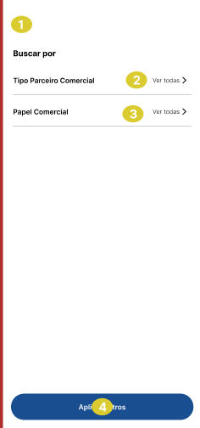

Tela selecionar Tipo do Parceiro:

Na tela de seleção do tipo de parceiro, o usuário poderá definir se o parceiro que está buscando ou cadastrando é uma Pessoa Física ou uma Pessoa Jurídica. No canto superior esquerdo está localizado o botão de voltar (1), que permite retornar à tela anterior sem aplicar nenhuma seleção. No centro da tela, aparecem as opções disponíveis, sendo possível marcar uma ou ambas as opções através das caixas de seleção (2). Após escolher o tipo de parceiro desejado, o usuário deve clicar no botão “Aplicar Filtros” (3), localizado na parte inferior da tela, para confirmar a seleção e prosseguir com o filtro aplicado. Segue a imagem da tela no próprio sistema:

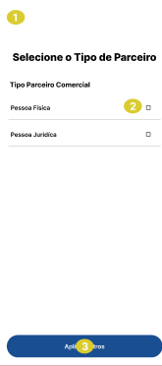

## Jornada de Produtos

Tela Todos Produtos:

Na tela de produtos, o usuário consegue visualizar todos os produtos cadastrados no sistema, bem como realizar buscas, edições ou exclusões. No canto superior esquerdo está o botão de sair (1), que permite retornar à tela anterior. Ao lado, há o botão de filtro (2), que serve para aplicar filtros específicos na busca dos produtos, e também o botão de adicionar produto (3), que abre a tela para cadastrar um novo item no sistema. Logo abaixo, há uma barra de pesquisa (4) que permite buscar um produto digitando seu nome. Na listagem, cada card exibe uma imagem representativa do produto (5), seguida do nome (6) e do preço médio por quilo (7), facilitando a visualização rápida das informações. À direita de cada produto, estão os botões de ação, sendo o ícone de lápis (8) utilizado para editar as informações do produto e o ícone de lixeira, que permite excluir aquele item do sistema. Segue a imagem da tela no próprio sistema:

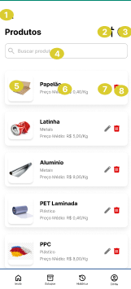

Tela Remover Produto:

Ao clicar no ícone de lixeira para excluir um produto, o sistema exibe uma janela de confirmação para evitar exclusões acidentais. No centro da tela, aparece a mensagem “Deseja REMOVER ‘Nome do Produto’?”, destacando de forma clara o nome do item que está prestes a ser excluído. Logo abaixo da mensagem, há dois botões de ação: o botão de cancelar (1), que permite desistir da exclusão e retornar à tela de produtos sem realizar nenhuma alteração, e o botão de confirmar (2), que efetua a remoção definitiva do produto selecionado do sistema. Esta etapa de confirmação tem como objetivo garantir que a exclusão só aconteça com a autorização do usuário, evitando assim perdas de dados por engano. Segue abaixo a imagem ilustrativa da tela no próprio sistema:

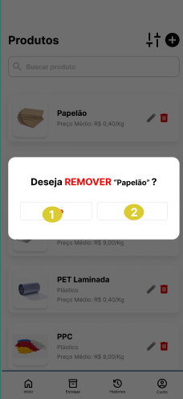

Tela de Adicionar Produto:

Na tela de adicionar produto, o usuário consegue cadastrar novos itens no sistema. No canto superior esquerdo está o botão de sair (1), que permite retornar à tela anterior sem concluir o cadastro. Logo abaixo, na seção de imagem do produto, o usuário pode adicionar uma foto representativa clicando na área destinada para isso (2). Em seguida, deve clicar no botão adicionar foto (3) para confirmar o envio da imagem. Mais abaixo estão os campos para inserção das informações do produto. No campo nome do produto (4), o usuário deve digitar o nome do item. No campo tipo de produto (5), é possível selecionar a categoria correspondente ao produto. Em seguida, o campo prioridade de produto (6) permite ao usuário definir a prioridade daquele item no estoque. Por fim, para concluir o cadastro, basta clicar no botão adicionar produto (7), que salva todas as informações preenchidas e inclui o novo item na lista de produtos disponíveis no sistema. Segue abaixo a imagem ilustrativa da tela no próprio sistema:

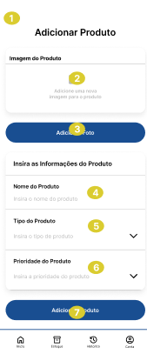

Tela Editar Produto:

Na tela de editar produto, o usuário consegue alterar as informações de um item já cadastrado no sistema. No canto superior esquerdo está o botão de sair (1), que permite retornar à tela anterior sem concluir as alterações. Logo abaixo, na seção de imagem do produto, o usuário pode adicionar ou alterar a foto do item clicando na área destinada para isso (2). Após selecionar uma nova imagem, é necessário clicar no botão adicionar foto (3) para confirmar a atualização da imagem. Mais abaixo estão os campos com as informações do produto. No campo nome do produto (4), o usuário pode modificar o nome do item. No campo tipo de produto (5), é possível alterar a categoria correspondente ao produto, utilizando o menu de seleção. No campo prioridade de produto (6), o usuário pode definir ou modificar a prioridade do item no estoque. Por fim, para salvar todas as alterações realizadas, o usuário deve clicar no botão editar produto (7), finalizando o processo de edição. Segue abaixo a imagem ilustrativa da tela no próprio sistema:

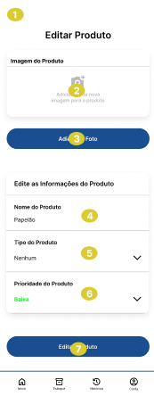

Tela Cadastrar Preço:

Na tela de cadastrar preço, o usuário consegue aplicar critérios específicos para facilitar a busca por produtos ao definir uma faixa de preço e realizar filtros por tipo de material ou fornecedor. No canto superior esquerdo está o botão de sair (1), que permite retornar à tela anterior sem concluir a ação. Logo abaixo, o sistema disponibiliza os campos para definir a faixa de preço por quilo, onde o usuário pode informar o preço inicial (2) e o preço final (3) para limitar os resultados de acordo com o valor. Na seção buscar por, o usuário pode filtrar os produtos pelo tipo de material (4), clicando em “ver todas” para visualizar todas as opções disponíveis, ou filtrar por fornecedor (5), também acessando a lista completa de fornecedores cadastrados no sistema. Após definir todos os filtros desejados, o usuário deve clicar no botão aplicar filtros (6) para visualizar os produtos de acordo com os critérios escolhidos. Segue abaixo a imagem ilustrativa da tela no próprio sistema:

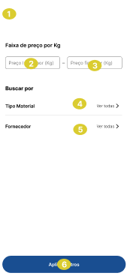

Tela Selecionar Tipo Material:

Na tela de seleção de tipo de material, o usuário pode escolher quais categorias de materiais deseja aplicar como filtro para a busca de produtos. No canto superior esquerdo está o botão de sair (1), que permite retornar à tela anterior sem aplicar nenhum filtro. Logo abaixo, são exibidas as opções de tipo de material, como metais, papéis e derivados, plásticos, aparas, vidros e cerâmicas, e outros. Para selecionar uma ou mais categorias, o usuário deve marcar a caixa de seleção ao lado de cada opção desejada (2). Após escolher os tipos de materiais que deseja filtrar, o usuário deve clicar no botão aplicar filtros (3), localizado ao final da tela, para concluir a ação e visualizar os produtos de acordo com os tipos de materiais selecionados. Segue abaixo a imagem ilustrativa da tela no próprio sistema:

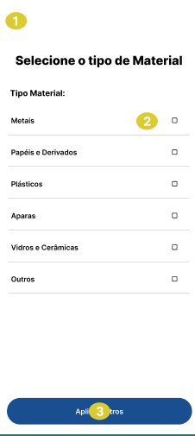

Tela Selecionar Fornecedor:

Na tela de seleção de fornecedor, o usuário pode escolher um ou mais fornecedores para aplicar como filtro na busca de produtos. No canto superior esquerdo está o botão de sair (1), que permite retornar à tela anterior sem aplicar os filtros. Logo abaixo, há uma barra de pesquisa (2) onde o usuário pode digitar o nome de um parceiro específico para facilitar a localização. Abaixo da busca, é exibida a lista de fornecedores cadastrados no sistema, permitindo ao usuário selecionar um ou mais deles marcando a caixa de seleção correspondente (3). Após realizar a seleção desejada, basta clicar no botão aplicar filtros (4), localizado ao final da tela, para visualizar os produtos de acordo com os fornecedores escolhidos. Segue abaixo a imagem ilustrativa da tela no próprio sistema:

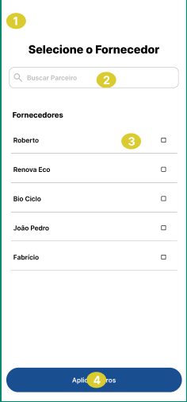

## Jornada de Histórico

Tela Históricos Transações:

Na tela de transações, o usuário pode visualizar todas as movimentações de entrada e saída de produtos registradas no sistema. No canto superior direito estão os botões de ação: o botão de sair (1), que permite retornar à tela anterior, e o botão de filtro (2), que abre a tela de filtros para refinar a visualização das transações. Logo abaixo, é exibida a data atual (3), indicando o dia das transações listadas. Cada transação é apresentada em forma de card, contendo uma imagem representativa do produto (4), o nome do produto (5), a quantidade movimentada, o horário da transação e um indicador visual de movimentação (6), com setas verdes apontando para cima para indicar entrada de estoque e setas vermelhas apontando para baixo para indicar saída de estoque. Essa organização permite ao usuário acompanhar de forma clara e rápida o fluxo de movimentações de materiais no sistema. Segue abaixo a imagem ilustrativa da tela no próprio sistema:

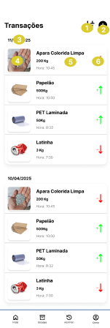

Tela Cadastrar Novo Histórico:

Na tela de criação de novo histórico, o usuário pode registrar uma nova transação de movimentação de estoque. O primeiro campo é a seleção do produto (1), onde o usuário escolhe qual item será movimentado. Em seguida, deve-se informar o peso do produto (2) e o preço aplicado para aquela transação (3). Logo após, o usuário seleciona o tipo de operação (4), podendo ser uma entrada ou saída de material. Também é necessário escolher a categoria correspondente (5) e o parceiro comercial envolvido na transação (6). Após preencher todas as informações obrigatórias, o usuário deve clicar no botão cadastrar histórico (7), localizado ao final da tela, para concluir o registro da nova movimentação no sistema. Segue abaixo a imagem ilustrativa da tela no próprio sistema:

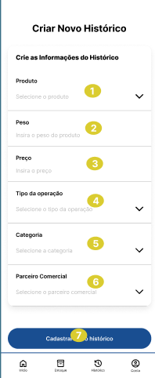

Tela Log de Histórico:

Na tela de log do histórico, o usuário pode visualizar todos os detalhes referentes a uma transação específica registrada no sistema. No canto superior direito encontram-se os botões de ação: o botão de sair (1), que permite retornar à tela anterior, o botão de editar (2), que abre a tela de edição do histórico selecionado, e o botão de excluir (3), que permite excluir o registro atual. A primeira seção exibe o log do histórico (4), contendo informações como o autor que criou o registro, o código de fiscalização (CF), a data e o horário de criação, a data e horário da última alteração e o responsável pela última modificação.Na sequência, são apresentadas as informações detalhadas da transação: o nome do produto movimentado (5), o peso (6), o preço registrado (7), o tipo de operação (8), a categoria vinculada (9) e o fornecedor ou parceiro comercial envolvido (10). Esta tela oferece uma visão completa de cada movimentação, permitindo fácil consulta e controle do histórico de estoque. Segue abaixo a imagem ilustrativa da tela no próprio sistema:

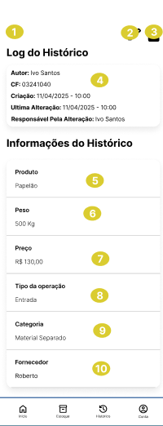

Tela Remover Histórico:

Nesta tela, o sistema exibe uma caixa de diálogo de confirmação para a remoção de um histórico. A mensagem central pergunta ao usuário se ele realmente deseja remover o histórico selecionado. O botão numerado como (1) representa a opção de confirmar a remoção, enquanto o botão (2) permite cancelar a operação e retornar para a tela anterior, sem excluir o histórico. Esta tela tem como objetivo evitar exclusões acidentais e garantir que o usuário confirme sua ação antes de realizar uma alteração definitiva nos dados do sistema. Segue abaixo a imagem ilustrativa da tela no próprio sistema:

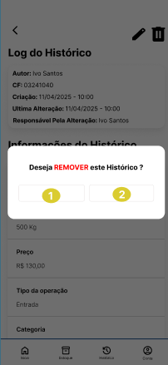

Tela Editar Histórico:

Na tela Editar Histórico, o número 1 representa o botão de sair. O número 2 corresponde ao campo onde o usuário pode selecionar ou alterar o Produto. O número 3 indica o campo para edição do Peso. O número 4 representa o campo onde o usuário pode alterar o Preço. O número 5 corresponde ao campo para escolher ou alterar o Tipo da operação. O número 6 indica o campo para selecionar ou alterar a Categoria. O número 7 é o campo de seleção do Parceiro Comercial. Por fim, o número 8 representa o botão para salvar as alterações feitas no histórico. Segue abaixo a imagem ilustrativa da tela no próprio sistema:

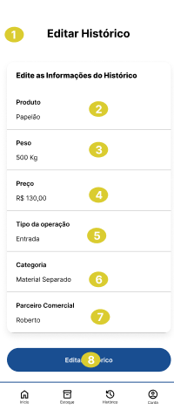

Tela Informações Históricos:

Na tela de Informações do Histórico, o número 1 continua sendo o botão de sair. O número 2 representa o campo para selecionar a data inicial do intervalo de tempo. O número 3 corresponde ao campo para selecionar a data final do intervalo de tempo. O número 4 indica o campo para definir a hora inicial do filtro, enquanto o número 5 é o campo da hora final. O número 6 representa o campo para digitar o peso inicial, e o número 7 o campo para o peso final. O número 8 corresponde ao filtro por Tipo de Operação, o número 9 é o filtro por Tipo de Material, o número 10 representa o filtro por Categoria, o número 11 corresponde ao filtro por Tipo de Parceiro Comercial, o número 12 indica o filtro por Papel Comercial, o número 13 é o filtro por Cliente, e o número 14 é o filtro por Fornecedor. Por fim, o número 15 representa o botão para Aplicar os filtros selecionados. Segue abaixo a imagem ilustrativa da tela no próprio sistema:

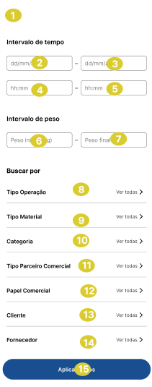

Tela Selecione a Operação:

Na tela de Selecione a Operação, o número 1 representa o botão de sair localizado no canto superior esquerdo. O número 2 indica as opções de seleção de operação, onde o usuário pode escolher entre as opções "Entrada" ou "Saída", cada uma acompanhada de uma caixa de seleção (checkbox). Por fim, o número 3 corresponde ao botão azul localizado na parte inferior da tela com o texto "Confirmar filtros", que o usuário deve pressionar para aplicar o filtro escolhido. Segue abaixo a imagem ilustrativa da tela no próprio sistema:

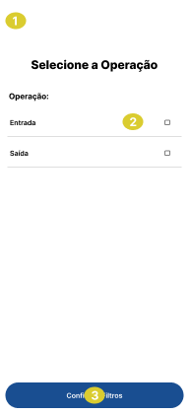

Tela Selecionar Tipo Material:

Na tela "Selecione o tipo de Material", o número 1 representa o botão de sair, localizado no canto superior esquerdo da interface. O número 2 indica a área de seleção dos tipos de materiais, onde o usuário pode escolher entre as opções listadas: Metais, Papéis e Derivados, Plásticos, Aparas, Vidros e Cerâmicas ou Outros, todas com caixas de seleção (checkbox) ao lado. Já o número 3 corresponde ao botão azul localizado na parte inferior da tela com o texto "Confirmar filtros", que o usuário deve pressionar para aplicar os filtros selecionados. Segue abaixo a imagem ilustrativa da tela no próprio sistema:

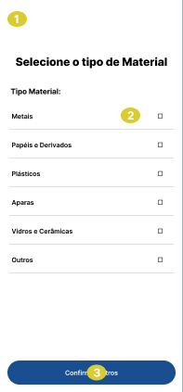

Tela selecione o Tipo da Categoria:

Na tela "Selecione a Categoria", o número 1 representa o botão de sair, localizado no canto superior esquerdo da tela. O número 2 corresponde à área de seleção de categoria, onde o usuário pode escolher entre as opções disponíveis: Material Separado ou Granel, ambas com caixas de seleção (checkbox) ao lado direito de cada opção. Por fim, o número 3 indica o botão azul na parte inferior da tela com o texto "Confirmar filtros", que o usuário deve tocar para aplicar a seleção feita. Segue abaixo a imagem ilustrativa da tela no próprio sistema:

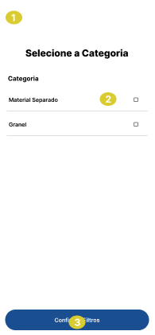

Tela Selecionar Tipo Parceiro:

Na tela "Selecione o Tipo de Parceiro", o número 1 representa o botão de sair, posicionado no canto superior esquerdo. O número 2 corresponde à área de seleção de tipo de parceiro comercial, onde o usuário pode escolher entre as opções Pessoa Física ou Pessoa Jurídica, cada uma acompanhada de uma caixa de seleção (checkbox) ao lado direito. O número 3 indica o botão azul localizado na parte inferior da tela com o texto "Confirmar filtros", que deve ser utilizado para aplicar os filtros escolhidos. Segue abaixo a imagem ilustrativa da tela no próprio sistema:

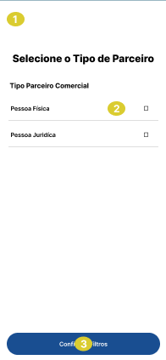

Tela Selecione o Cliente:

Na tela "Selecione o Cliente", o número 1 representa o botão de sair, localizado no canto superior esquerdo da tela. O número 2 indica o campo de busca, onde o usuário pode digitar o nome de um cliente para filtrar a lista exibida abaixo. O número 3 corresponde à seleção de um cliente específico, exibido na lista, onde cada item tem o nome do cliente à esquerda e uma caixa de seleção (checkbox) à direita. O número 4 aponta para o botão azul, na parte inferior da tela, com o texto "Confirmar filtros", que deve ser pressionado para aplicar os filtros escolhidos. Segue abaixo a imagem ilustrativa da tela no próprio sistema:

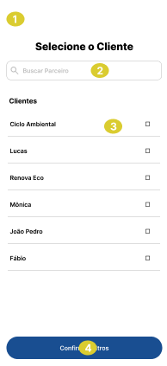

Tela Selecione o Fornecedor:

Na tela "Selecione o Fornecedor", o número 1 representa o botão de sair, localizado no canto superior esquerdo da tela. O número 2 indica o campo de busca, onde o usuário pode digitar o nome de um fornecedor para filtrar a lista apresentada logo abaixo. O número 3 corresponde à lista de fornecedores, onde cada linha exibe o nome de um fornecedor com uma caixa de seleção (checkbox) à direita para marcar a escolha. Por fim, o número 4 aponta para o botão azul, posicionado na parte inferior da tela, com o texto "Confirmar filtros", que o usuário deve pressionar para aplicar os filtros selecionados. Segue abaixo a imagem ilustrativa da tela no próprio sistema:

